**Kranten op het internet**

Hieronder zie je een aantal kranten op het internet. Surf naar al deze krantensites. Bezoek elke pagina ongeveer 3 minuten.

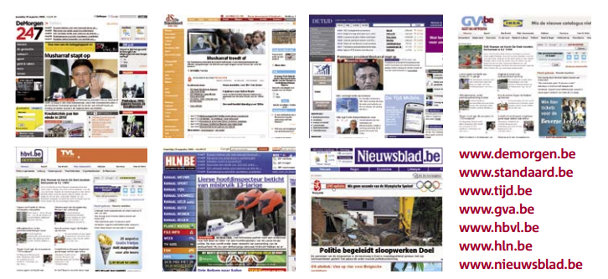



Welke sites vind je de beste? Noteer hier je top 3 :

1. ____________________________________________________________________

2. ____________________________________________________________________

3. ____________________________________________________________________

****Wat zijn de voordelen van een papieren krant? En van een internetkrant? Bespreek samen met je klasgenoten en vul in.

**Voordelen papieren krant** **Voordelen online krant**

_________________________________ __________________________________

_________________________________ __________________________________

_________________________________ __________________________________

_________________________________ __________________________________

_________________________________ __________________________________